点击“开始->选择SQL Server 2017配置管理器”

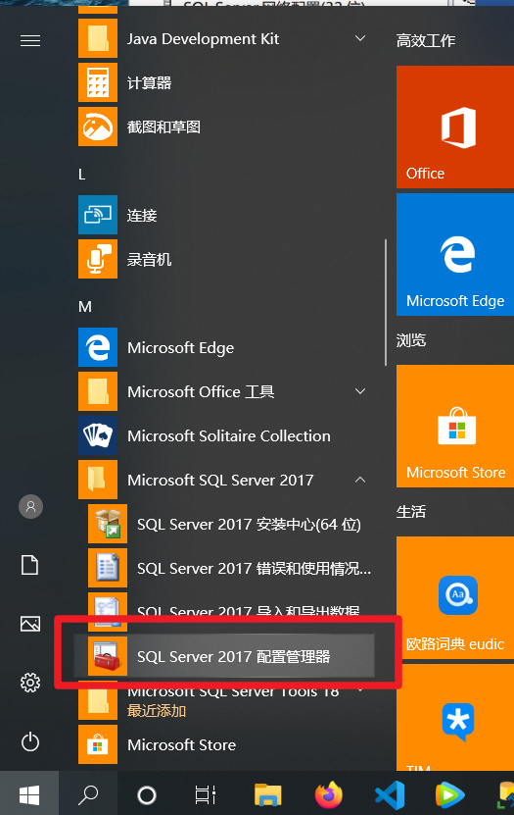

选中右边的“SQL Sercer网络配置->SQLEXPRESS协议” （如果为develop版名字会有不同，但操作一样），确保右边栏的三个协议都处于“已启用”状态。如状态为“未启用”，可右键选择“启用”开启。

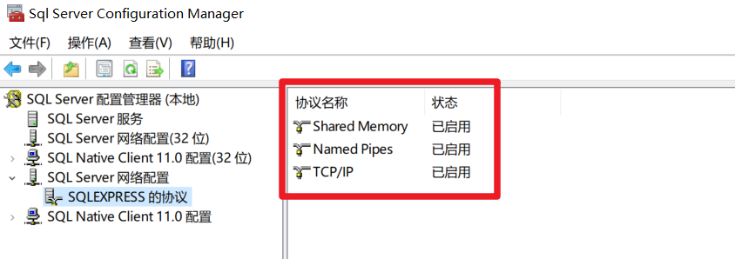

双击点开“TCP/IP”，将IP1的IP地址改为“127.0.0.1”

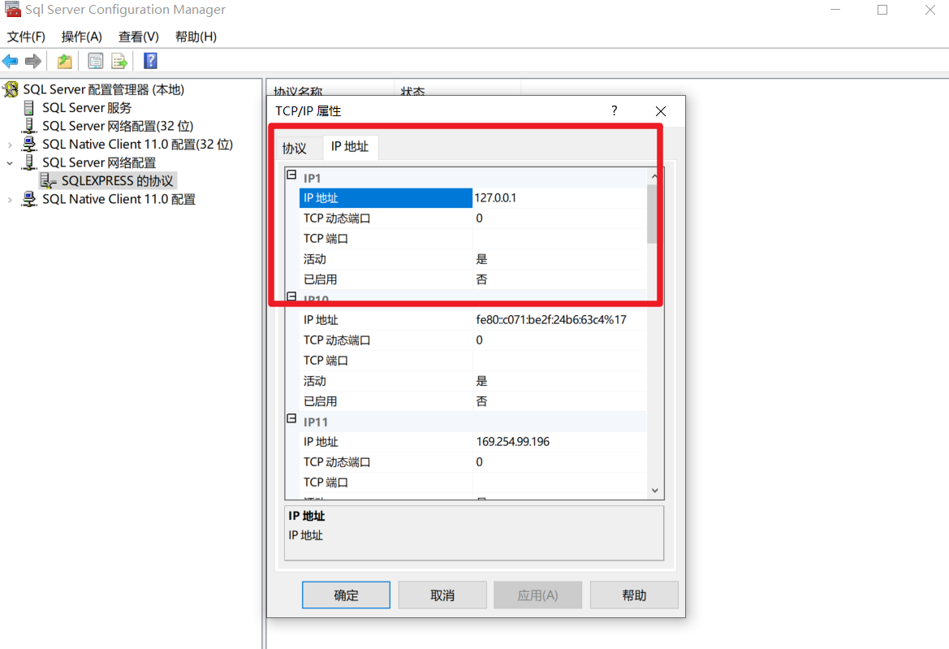

划至底部，将IPALL的TCP端口改为“1433”，点击确认。

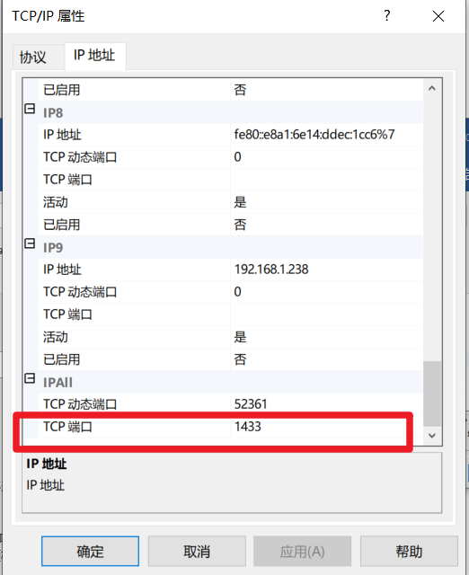

再选中SQL Server服务，右键选中“SQL Server”，点击“重新启动”，确保服务处于“正在运行状态”

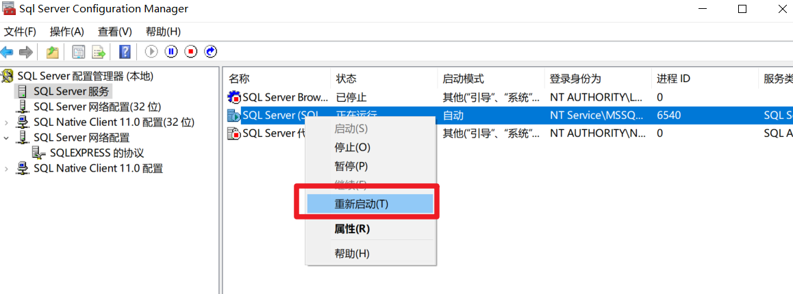

打开“SQL Server Management”，右键选中服务器，选择“属性”

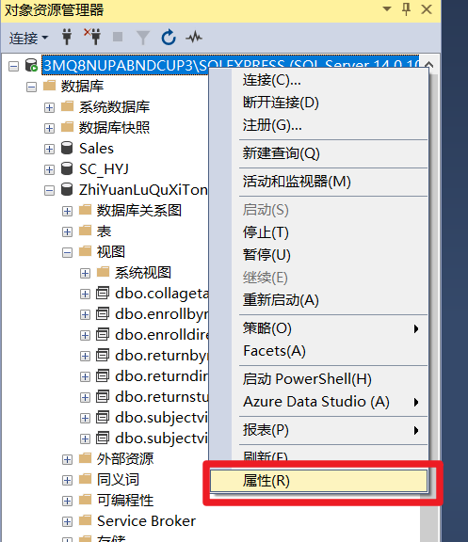

在“安全性”一栏，选择“SQL Server 和 Windows 身份验证模式”，点击确认

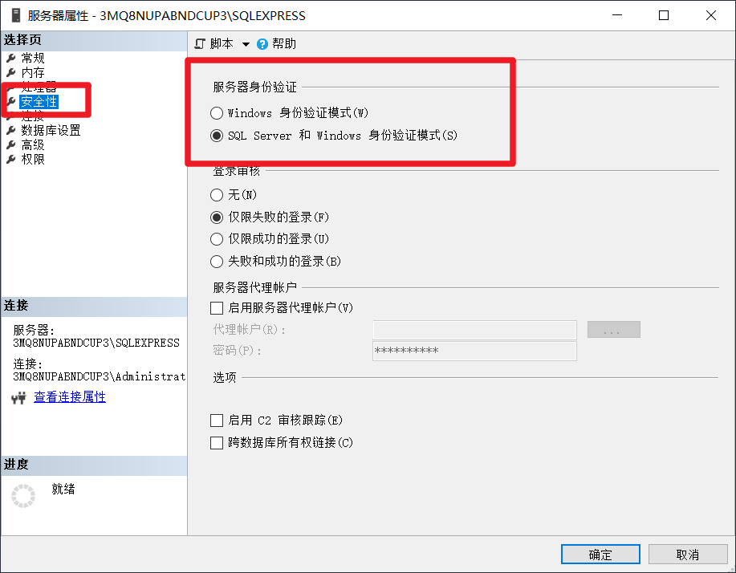

右键继续点击服务器，选择“重新启动”

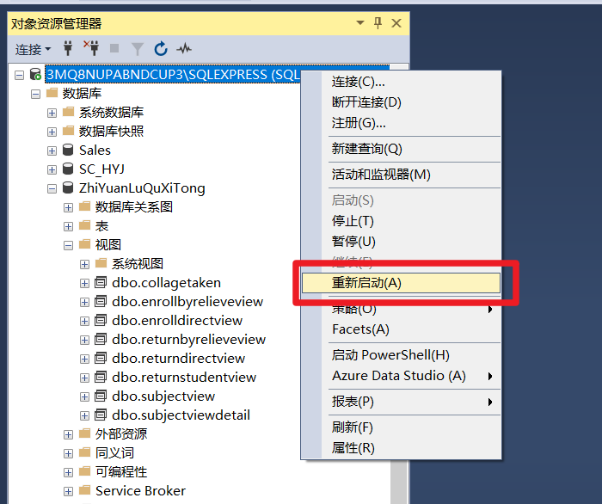

按如下图所示，点开服务器的“安全性”，点开“登录名”，双击”JavaManager”，再点击右侧的“状态”，确保如红框内所示的设置，保证登录名启用并允许连接。

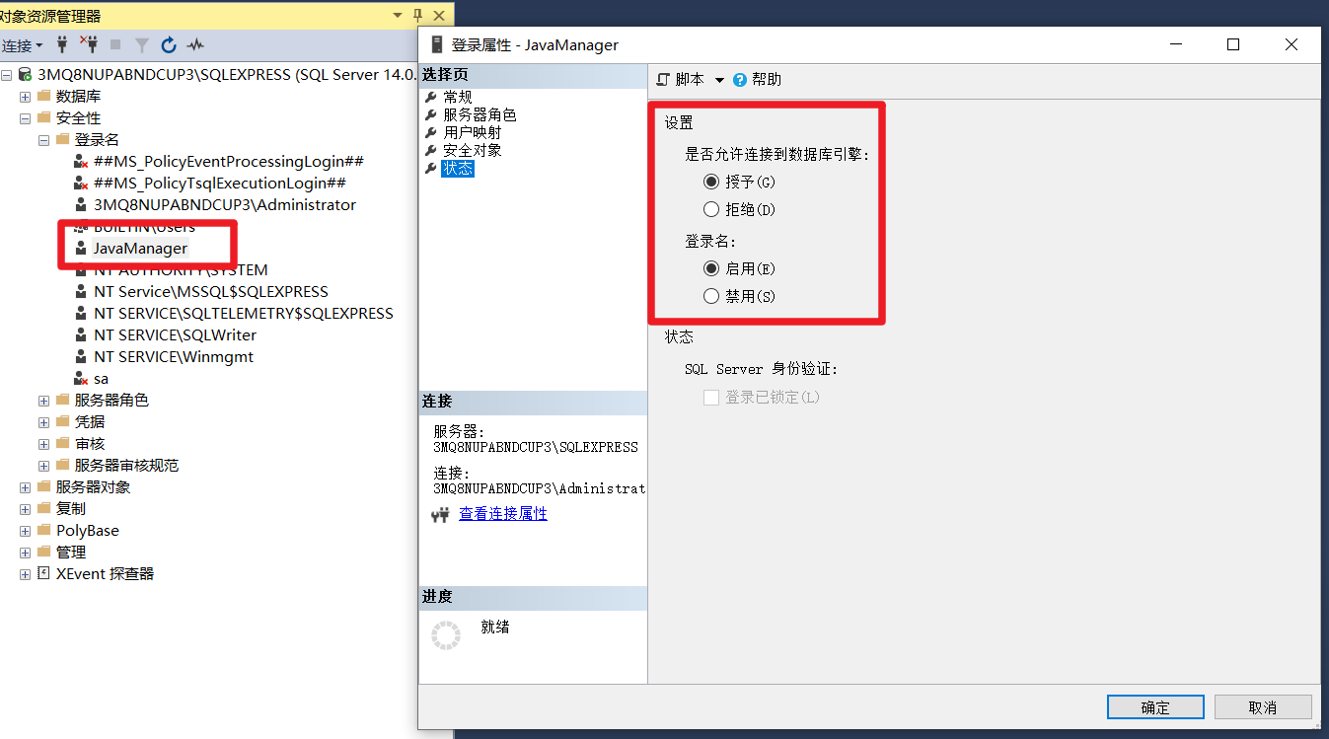

（可选）

将数据库文件运行完毕后，点开“ZhiYuanLuQuXiTong”的数据库，分别点开“安全性”、“用户”，双击“JavaManager”，选中“成员身份”，确认在“db_owner”一栏打了勾，具有权限。

